


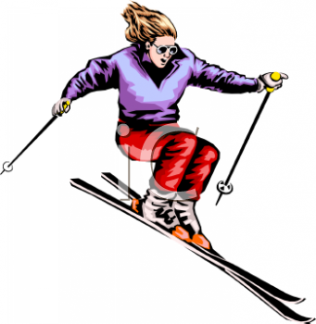
et proposa realitzar una
SORTIDA A LA MOLINA

DIA: 21 DE DESEMBRE DE 2021

PREUS: ESQUÍ ALPÍ / SNOW 55 €
Pressupost per a un mínim de 80 persones (alumnes o no)

El preu inclou:

- Forfait remuntadors (només estació de La Molina)
- Lloguer de material (esquís, pals, botes i casc/Snow, botes i casc)
- 2 hores d’esquí obligatòries amb monitor (grups de 8-10 d’esquí/snow per nivell)
- Assegurança d’assistència a pistes
- Transport (sortida a les 6h de l'institut (davant del Mercadona). Sortida de La Molina a les 16,30h)

No inclou:

- Menjar.
- Equipament d’esquí/snow (roba d’esquí, ulleres, guants, gorra, etc.)

Descompte material propi: 3 €

PD.1 – En cas de no arribar a un mínim de 80 persones, s’anul·larà la sortida i es retornarà l’import, prèvia presentació del resguard de pagament a partir del primer dia de curs de 2019.
PD.2 - L’organització es reserva el dret d’admissió i de modificar la sortida si escau.
PD.3 – Per als alumnes matriculats s’aplicarà el reglament de sortides del RRI del centre.
PD.4 – De les baixes que es produeixin a partir del dia 10 de desembre, es retornarà només el 50% de l’import.

INSTRUCCIONS DE PAGAMENT

El pagament s'ha de fer a qualsevol caixer automàtic de "La Caixa":

> busqueu l’opció de pagament mitjançant codi de barres i seguiu les instruccions (si el lector
de codi de barres no us funciona, sortiu i torneu a començar buscant l’opció “pagament
sense codi de barres” i introduïu el codi d’entitat (0262877)
> introduïu l’import a pagar (vigileu que quedi a l’esquerra de la coma!)
> com a “Remitent” escriviu el nom i cognom de l’alumne
> confirmeu el pagament i porteu un dels rebuts a l’institut


Últim dia per apuntar-se i fer el pagament
10 de desembre de 2021
a la consergeria del centre, omplint l’imprès que es troba a la mateixa consergeria del G·3.

Inscripció a la

SORTIDA A LA MOLINA

DIA: 21 DE DESEMBRE DE 2021

PREUS: ESQUÍ ALPÍ /SNOW 55 €

El pare/mare/tutor legal de l’alumne/a ___________________________________ del curs _______ dóna el seu consentiment per realitzar la sortida del dia 21 de desembre de 2021 a l’estació d’esquí de
La Molina amb l’AEE (Només per a menors del centre)
Firma:

PARTICIPANT:

alçada: ______ núm. de peu:________ pes: _____ Kg.

modalitat: ESQUÍ SNOW (encercleu)

El seu nivell d’esquí/snow és: PRINCIPIANT - MITJÀ - ALT (encercleu)

Es compromet a seguir les normes de la sortida proposada

Nom i Cognoms de l’interessat/da: |  | Segell del centre
Curs: (si cal) Telèfon de contacte: |  | Segell del centre
Concepte: Sortida a La Molina 21 de desembre de 2021 |  | Segell del centre
Import: 55 euros |  | Segell del centre

(Exemplar per a la consergeria)

Nom de i Cognoms l’interessat/da: |  | Segell del centre
Curs: (si cal) |  | Segell del centre
Concepte: Sortida a La Molina 21 de desembre 2021 |  | Segell del centre
Import: 55 euros |  | Segell del centre
(Exemplar per a l’interessat/da)

